Β41Μ15 Ρυθμίσεις εκτύπωσης
Γρήγορο βοήθημα εντολών για το Excel στον υπολογιστή

Header και Footer
Προσθέτω Header  Insert → Text → Header & Footer  Κάνω κλικ στην αριστερή, μεσαία ή δεξιά θέση. | 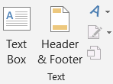
Βάζω ημερομηνία και ώρα  Header & Footer → Current Date / Current Time  Στο Header: ημερομηνία αριστερά, ώρα στο κέντρο. | 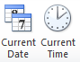
Βάζω εικόνα στο Header  Δεξιά θέση → Picture → From a File  Επιλέγω Result.png. Για μέγεθος: Format Picture → Size. | 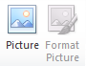
Πηγαίνω στο Footer  Header & Footer → Go to Footer  Το Footer βρίσκεται στο κάτω μέρος της σελίδας. | 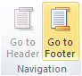
Βάζω όνομα αρχείου και worksheet  Αριστερά → File Name | Δεξιά → Sheet Name  Χρησιμοποιώ τα κουμπιά, ώστε τα στοιχεία να ενημερώνονται. | 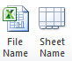
Βάζω αριθμό σελίδας και σύνολο  Κέντρο → Page Number → « - » → Number of Pages  Παράδειγμα πεδίων: &[Page] - &[Pages] → 1 - 1. | 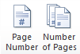
Αλλάζω ή αφαιρώ ένα πεδίο  Κλικ στο πεδίο → επιλογή κειμένου → Delete  Για ώρα επιλέγω ολόκληρο το &[Time]. | 
Οι παλιότερες εκδόσεις γράφουν Header & Footer Tools → Design αντί Header & Footer.
Άσκηση 19: αφαιρώ ώρα μόνο αν υπάρχει στο Footer. Η ώρα που ζητά η άσκηση 13 στο Header παραμένει.

Σελίδα εκτύπωσης και αποθήκευση
Στο Grades1.xlsx διαβάζω τις υπάρχουσες τιμές. Στο Grades2.xlsx εφαρμόζω τους παρακάτω στόχους.
Αλλάζω περιθώρια  Page Layout → Margins → Custom Margins  Top, Bottom, Left, Right: 2,0 cm. Ελέγχω τη μονάδα μέτρησης. | 
Αλλάζω προσανατολισμό  Page Layout → Orientation → Portrait  Portrait: ψηλή σελίδα. Landscape: πλατιά σελίδα. | 
Αλλάζω μέγεθος χαρτιού  Page Layout → Size → Letter  Στην άσκηση ζητείται Letter, όχι A4. | 
Χωράω σε μία σελίδα  Page Layout → Page Setup ↘ → Page → Fit to  1 page(s) wide by 1 tall. Εναλλακτικά: Scale to Fit → Width 1 page και Height 1 page. | 
Ελέγχω το αποτέλεσμα  File → Print ή Ctrl+P  Στο Print Preview ελέγχω μία σελίδα, ολόκληρο πίνακα, Header και Footer. | 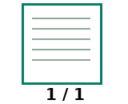
Αποθηκεύω το αρχείο  File → Save As → Browse → προσωπικός φάκελος  Grades1.xlsx → FE15a.xlsx  Grades2.xlsx → FE15b.xlsx | 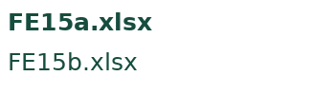
Για να δω τι υπάρχει ήδη: Page Layout → Page Setup ↘ → Margins ή Page. Για Header / Footer: Insert → Header & Footer.
Για επιστροφή στο πλέγμα: View → Normal. Το Header και το Footer εξακολουθούν να εμφανίζονται στην εκτύπωση.
Εικόνες κουμπιών: Πληροφορική Β΄ Γυμνασίου, σημειώσεις σ. 55–57. Ασκήσεις: τετράδιο σ. 53–55. Τα απλά σχήματα είναι οπτικά βοηθήματα.

